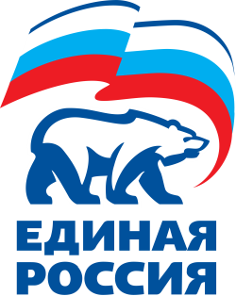

**ГРАФИК ПРИЕМА**

**ОБЩЕСТВЕННОЙ ПРИЕМНОЙ**

Всероссийской политической партии «ЕДИНАЯ РОССИЯ»

местного отделения г. о. Лыткарино Московской области

**2 апреля 15.00 – 17.00** – депутат Московской областной Думы В.П. Жук.   
 **3 апреля с 14:00 – 16:00** – депутат Московской областной Думы Ю.А. Липатов.   
 **4 апреля с 18.00 – 20.00** – депутат Совета депутатов г. о. Лыткарино, член местного политического совета Партии «ЕДИНАЯ РОССИЯ» А.А. Ратников.   
 **9 апреля с 16.00 – 18.00** – Председатель Совета депутатов г. о. Лыткарино, заместитель Секретаря местного политического совета – руководитель Фракции «ЕДИНАЯ РОССИЯ» В.В. Дерябин.   
 **11 апреля с 18.00 – 20.00** - член местного политического совета партии «ЕДИНАЯ РОССИЯ» И.А. Горохова   
 **16 апреля с 16.00 – 18.00** – заместитель Председателя Совета депутатов г. о. Лыткарино, член местного политического совета партии «ЕДИНАЯ РОССИЯ» Ю.Н. Егоров.   
  
**18 апреля с 18.00 – 20.00** – Председатель местного Совета сторонников местного отделения партии «ЕДИНАЯ РОССИЯ» А.О. Шаманин.   
 **23 апреля с 14:00 – 16:00** – член местного политического совета Партии   
«ЕДИНАЯ РОССИЯ» Г.И. Бакулина.   
  
**24 апреля с 14:00 – 16:00** – депутат Московской областной Думы Ю.А. Липатов.   
  
**25 апреля с 18.00 – 20.00** – депутат Совета депутатов г.о. Лыткарино, член местного политического совета Партии «ЕДИНАЯ РОССИЯ» С.А. Донец.   
 **30 апреля с 16.00 – 18.00** – Исполнительный секретарь местного отделения Партии «ЕДИНАЯ РОССИЯ» Е.С. Завьялова

**Предварительная запись на приём по телефонам:**

**8-495-552-71-66, 8-909-645-94**